**Бот для контроля доходов и расходов**

Основные функции:

* /start - начать работу с ботом
* /add_expense - добавить расход (чтобы добавить расход напишите в одном сообщении через пробел "/add_expense сумма категория)"
* /add_income - добавить доход (чтобы добавить доход напишите в одном сообщении через пробел "/add_expense сумма категория)"
* /view_balance - посмотреть баланс
* /view_expenses - посмотреть расходы по категориям
* /reset - очистить все доходы и расходы
* /view_incomes - посмотреть доходы по категориям

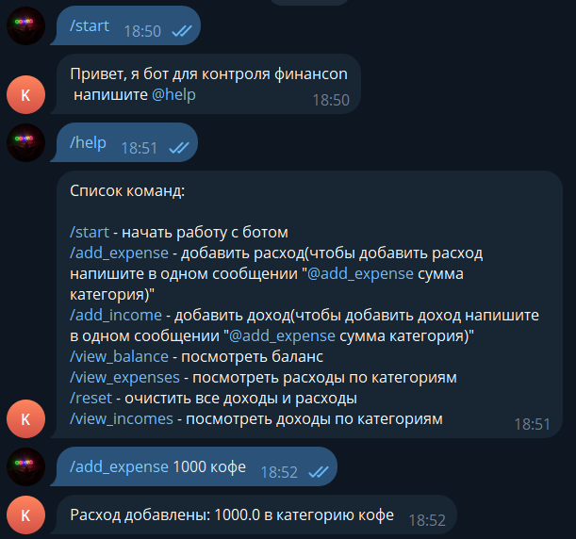

Доходы и расходы добавляются в БД по telegram_id

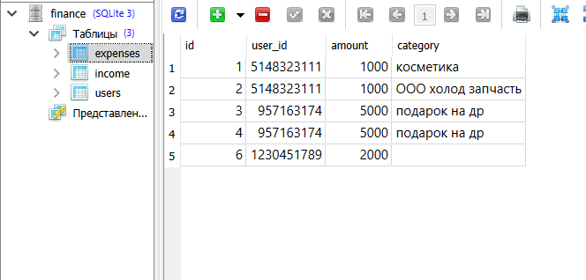

Так же есть таблица с пользователями

